ภาคผนวก

ภาคผนวก ก
การเตรียมสารละลาย

ก.1 การเตรียมสารละลายในการทดสอบสารโปลีฟีนอลรวม
ก.1.1 คำนวณการเตรียมสารละลายโฟลิน (Folin – Ciocalteau reagent)
เตรียมสารละลาย Folin – Ciocalteau ที่ความเข้มข้นร้อยละ 10 โดยปริมาตร
$$\text{ =} \frac{ปริมาณตัวถูกละลาย}{ปริมาณของสารละลาย} \text{×100}$$
จากสูตร % ปริมาตร/ปริมาตร (v/v)
$$\text{ =} \frac{\text{Folin – Ciocalteau }\text{มิลลิลิตร}}{\text{100}} \text{×100}$$
10 %
$$\text{ =} \frac{\text{10\%}}{\text{100}} \text{×100}$$
Folin – Ciocalteau
Folin – Ciocalteau = 10 มิลลิลิตร
ดังนั้น จะต้องปิเปตสารละลาย Folin – Ciocalteau มา 10 มิลลิลิตร ปรับปริมาตรเป็น 100 มิลลิลิตรด้วยน้ำกลั่น จะได้สารละลาย Folin – Ciocalteau ที่มีความเข้มข้น 10% v/v
ก.1.2 การคำนวณเตรียมสารละลายโซเดียมคาร์บอเนต (NaCO₃)
การเตรียมสารละลายโซเดียมคาร์บอเนตความเข้มข้น 75 ไมโครกรัม /มิลลิลิตร 100 มิลลิลิตร
ในสารละลาย 1.0 มิลลิลิตร จะมีเนื้อสารอยู่ 75 มิลลิกรัม
$$\text{ = }\frac{\text{100 }\text{มิลลิกรัม}\text{ × 75 }\text{มิลลิกรัม}}{\text{0.1 }\text{มิลลิกรัม}}$$
จะต้องเตรียมสารละลาย 100 มิลลิลิตร จะมีเนื้อสารอยู่
= 7500 มิลลิกรัม
= 7.5 กรัม
ดังนั้น ต้องชั่งโซเดียมคาร์บอเนต มา 7.5 กรัม ปรับปริมาตรเป็น 100 มิลลิลิตรด้วยน้ำกลั่น
ก.1.3 การคำนวณเตรียมสารละลายมาตรฐานกรดแกลลิกที่ความเข้มข้นต่างๆ
ก.1.3.1 เตรียม Stock Solution เข้มข้น 1000 ไมโครกรัม/มิลลิลิตร ปริมาตร 25 มิลลิลิตร
ในสารละลาย 1000 มิลลิลิตร จะมี Solution แกลลิก 1000 มิลลิกรัม
เตรียมสารละลาย 25 มิลลิลิตร จะมี Solution แกลลิก
$$\text{= }\frac{\text{25 }\text{มิลลิกรัม×}\text{1000 }\text{มิลลิลิตร}}{\text{1000 }\text{มิลลิลิตร}}$$
= 25 มิลลิกรัม
= 0.025 กรัม
ดังนั้น นำแกลลิก ไปชั่ง 0.025 กรัม จากนั้นก็ละลายด้วยตัวทำละลายคือ เอทานอล แล้วปรับปริมาตรเป็น 25 มิลลิลิตร ก็จะได้ Stock Solution ที่มีความเข้มข้น 1000 ไมโครกรัม/มิลลิลิตร
ก.1.3.2 เตรียมสารละลายมาตรฐานแกลลิกเข้มข้น 50 ไมโครกรัม/มิลลิลิตร ปริมาตร 100 มิลลิลิตร
จากสูตร C₁V₁ = C₂V₂
โดยกำหนดให้ C₁ = ความเข้มข้นเริ่มต้น
C₂ = ความเข้มข้นสุดท้าย
V₁ = ปริมาตรที่ต้องการเจือจาง
V₂ = ปริมาตรสุดท้าย
แทนค่า C₁V₁ = C₂V₂
(1000 ไมโครกรัม/มิลลิลิตร) x V₁ = ( 50 ไมโครกรัม/มิลลิลิตร) x (100 มิลลิลิตร)
$$\frac{\text{( 50 }\text{ไมโครกรัม/มิลลิลิตร) }\text{x (100 }\text{มิลลิลิตร)}}{\text{(1000 }\text{ไมโครกรัม/มิลลิลิตร) }}$$
=
= 5 มิลลิลิตร
ดังนั้น นำ Stock Solution ที่ได้จากการเตรียมมาปิเปต 5 มิลลิลิตร แล้วจึงทำการปรับปริมาตรด้วยเอทานอลให้เป็น 100 มิลลิลิตร และคำนวณเหมือนกันความเข้มข้นที่ 100 150 200
ก.1.4 การคำนวณเตรียมสารสกัดจากรำข้าว
ก.1.4. เตรียม Stock Solution เข้มข้น 100 ไมโครกรัม/มิลลิลิตร ปริมาตร 100 มิลลิลิตร
ในสารละลาย 1.0 มิลลิลิตร สารสกัด 1000 มิลลิกรัม
จะต้องเตรียมสารละลาย 100 มิลลิลิตร สารสกัด
$$\text{= }\frac{\text{100 }\text{มิลลิกรัม×}\text{100 }\text{มิลลิลิตร}}{\text{1000 }\text{มิลลิลิตร}}$$
= 10 มิลลิกรัม
= 0.01 กรัม
ดังนั้น นำสารสกัด ไปชั่ง 0.01 กรัม จากนั้นก็ละลายด้วยตัวทำละลายคือ เมทานอล แล้วปรับปริมาตรเป็น 100 มิลลิลิตร ก็จะได้สารละลายที่มีความเข้มข้น 100 ไมโครกรัม/มิลลิลิตร
ก.2 การเตรียมสารละลายในการทดสอบฤทธิ์ต้านอนุมูลอิสระ DPPH
ก.2.1 การคำนวณเตรียมสารละลาย DPPH ความเข้มข้น 0.1 มิลลิโมลาร์
$$\frac{\text{CV}}{\text{1000 }}$$
$$\frac{\text{g}}{\text{Mw}}$$
จากสูตร =
$$\text{= }\frac{\text{0.1 x }{\text{10}}^{\text{-3}}\text{×}\text{100 x 394.32}}{\text{1000 }}$$
แทนค่า g
= 0.0039
ดังนั้น ต้องชั่งDPPH มา 0.0039 กรัม ปรับปริมาตรเป็น 100 มิลลิลิตรด้วยเอทานอล
ก.2.2 การคำนวณเตรียมสารละลายมาตรฐานกรดแอสคอร์บิกที่ความเข้มข้นต่างๆ
ก.2.2.1 เตรียม Stock Solution เข้มข้น 1000 ไมโครกรัม/มิลลิลิตร ปริมาตร 25 มิลลิลิตร
ในสารละลาย 1000 มิลลิลิตร จะมี Solution แอสคอร์บิก 1000 มิลลิกรัม
เตรียมสารละลาย 25 มิลลิลิตร จะมี Solution แอสคอร์บิก
$$\text{= }\frac{\text{25 }\text{มิลลิกรัม×}\text{1000 }\text{มิลลิลิตร}}{\text{1000 }\text{มิลลิลิตร}}$$
= 25 มิลลิกรัม
= 0.025 กรัม
ดังนั้น นำแอสคอร์บิก ไปชั่ง 0.025 กรัม จากนั้นก็ละลายด้วยตัวทำละลายคือ น้ำกลั่น แล้วปรับปริมาตรเป็น 25 มิลลิลิตร ก็จะได้ Stock Solution ที่มีความเข้มข้น 1000 ไมโครกรัม/มิลลิลิตร
ก.2.2.2 เตรียมสารละลายมาตรฐานแอสคอร์บิกเข้มข้น 100 ไมโครกรัม/มิลลิลิตร ปริมาตร 100 มิลลิลิตร
จากสูตร C₁V₁ = C₂V₂
โดยกำหนดให้ C₁ = ความเข้มข้นเริ่มต้น
C₂ = ความเข้มข้นสุดท้าย
V₁ = ปริมาตรที่ต้องการเจือจาง
V₂ = ปริมาตรสุดท้าย

แทนค่า C₁V₁ = C₂V₂
(1000 ไมโครกรัม/มิลลิลิตร) x V₁ = ( 100 ไมโครกรัม/มิลลิลิตร) x (100 มิลลิลิตร)
$$\frac{\text{( 100 }\text{ไมโครกรัม/มิลลิลิตร) }\text{x (100 }\text{มิลลิลิตร)}}{\text{(1000 }\text{ไมโครกรัม/มิลลิลิตร) }}$$
=
= 10 มิลลิลิตร
ดังนั้น นำ Stock Solution ที่ได้จากการเตรียมมาปิเปต 10 มิลลิลิตร แล้วจึงทำการปรับปริมาตรด้วยน้ำกลั่นให้เป็น 100 มิลลิลิตร
ก.2.2.3 เตรียมสารละลายมาตรฐานแอสคอร์บิกเข้มข้น 10 ไมโครกรัม/มิลลิลิตร ปริมาตร 100 มิลลิลิตร
แทนค่า C₁V₁ = C₂V₂
(100 ไมโครกรัม/มิลลิลิตร) x V₁ = ( 10 ไมโครกรัม/มิลลิลิตร) x (100 มิลลิลิตร)
=
$$\frac{\text{( 10 }\text{ไมโครกรัม/มิลลิลิตร) }\text{x (100 }\text{มิลลิลิตร)}}{\text{(100 }\text{ไมโครกรัม/มิลลิลิตร) }}$$
= 10 มิลลิลิตร
ดังนั้น นำ Stock Solution ที่ได้จากการเตรียมมาปิเปต 10 มิลลิลิตร แล้วจึงทำการปรับปริมาตรด้วยน้ำกลั่นให้เป็น 100 มิลลิลิตร และคำนวณเหมือนกันที่ความเข้มข้นที่ 30 50 70 และ90

ภาคผนวก ข
การคำนวณ
ข.1การคำนวณความชื้นของรำข้าว
ชุมชนสวายจีก
ครั้งที่ 1
$$\text{ความชื้น}\text{ = }\frac{\text{น้ำหนัก}\text{ Crucibles +}\text{น้ำหนักตัวอย่าง}\text{ - }\text{น้ำหนักหลังอบ}}{\text{น้ำหนักตัวอย่าง}}\text{×100}$$
จากสูตร
$$\text{ความชื้น}\text{ = }\frac{\text{38.6912 +} \text{2.0011 - 40.3426}}{\text{2.0011}}\text{×100}$$

$$\text{ความชื้น}\text{ = 17.4754}$$
ครั้งที่ 2
$$\text{ความชื้น}\text{ = }\frac{\text{น้ำหนัก}\text{ Crucibles +}\text{น้ำหนักตัวอย่าง}\text{ - }\text{น้ำหนักหลังอบ}}{\text{น้ำหนักตัวอย่าง}}\text{×100}$$
จากสูตร
$$\text{ความชื้น}\text{ = }\frac{\text{38.6912 +} \text{2.0011 - 40.3407}}{\text{2.0011}}\text{×100}$$

$$\text{ความชื้น}\text{ = 17.5703}$$
ครั้งที่ 3
$$\text{ความชื้น}\text{ = }\frac{\text{น้ำหนัก}\text{ Crucibles +}\text{น้ำหนักตัวอย่าง}\text{ - }\text{น้ำหนักหลังอบ}}{\text{น้ำหนักตัวอย่าง}}\text{×100}$$
จากสูตร
$$\text{ความชื้น} \text{= }\frac{\text{38.6912 +} \text{2.0011 - 40.3326}}{\text{2.0011}}\text{×100}$$

$$\text{ความชื้น}\text{ = 17.9751}$$
$$\text{ = }\frac{\text{17.4754 +} \text{17.5703 + 17.9751}}{\text{3}}\text{ =17.6736}$$
ความชื้นเฉลี่ยของชุมชนสวายจีก

ค่าความเบี่ยงเบนของชุมชนสวายจีก $\text{=}\sqrt{\frac{\sum{{\left({\text{ x}}_{\text{i}}\text{-}\overline{\text{x}} \right)}^{\text{2}}}}{\text{n-1}}}=\text{0.265}$
ตารางที่ ข1 การคำนวณความชื้นของรำข้าว
แหล่งที่มา | ครั้งที่ | น้ำหนักคูซิเบิล(กรัม) | น้ำหนักตัวอย่าง (กรัม) | น้ำหนักตัวอย่าง  หลังอบ (กรัม) | %ความชื้น | % ความชื้นเฉลี่ย | ค่าเบี่ยงเบนมาตรฐาน
สวายจีก | 1 | $$\text{38.6912}$$ | $$\text{2.0011}$$ | $$\text{40.3426}$$ | $$\text{17.4754}$$ | $$\text{17.6736}$$ | $$\text{0.2653}$$
 | 2 |  |  | $$\text{40.3407}$$ | $$\text{17.5703}$$
 | 3 |  |  | $$\text{40.3326}$$ | $$\text{17.9751}$$
สนวนนอก | 1 | $$\text{39.5095}$$ | $$\text{2.0827}$$ | 41.3751 | 10.4240 | 10.8657 | 0.4259
 | 2 |  |  | 41.3652 | 10.8993
 | 3 |  |  | 41.3574 | 11.2738
โคกเมือง | 1 | $$\text{41.0195}$$ | $$\text{2.0025}$$ | $$\text{42.8127}$$ | $$\text{10.4519}$$ | 10.6866 | 0.3437
 | 2 |  |  | $$\text{42.8112}$$ | $$\text{10.5268}$$
 | 3 |  |  | $$\text{42.8001}$$ | $$\text{11.0811}$$

61

ข.2 การคำนวณ % Yield ของสารสกัดที่ได้จากตัวทำละลายชนิดต่างๆ
ข.2.1 ตัวทำละลายเมทานอล
ชุมชนบ้านสวายจีก
ครั้งที่ 1
$$\text{ = }\frac{\text{น้ำหนักสารสกัดที่ได้}}{\text{ น้ำหนักรำข้าที่ใช้ในการสกัด}}\text{ x 100}$$
จากสูตร %Yield
$$\text{ = }\frac{\text{1.2624}}{ \text{5}}\text{ x 100}$$
%Yield
$\text{\%Yield = 25.248 }$
ครั้งที่ 2
$$\text{ = }\frac{\text{น้ำหนักสารสกัดที่ได้}}{\text{ น้ำหนักรำข้าที่ใช้ในการสกัด}}\text{ x 100}$$
จากสูตร %Yield
$$\text{ = }\frac{\text{1.5766}}{ \text{5}}\text{ x 100}$$
%Yield
$\text{\%Yield = 31.532 }$
ครั้งที่ 3
$$\text{ = }\frac{\text{น้ำหนักสารสกัดที่ได้}}{\text{ น้ำหนักรำข้าที่ใช้ในการสกัด}}\text{ x 100}$$
จากสูตร %Yield
$$\text{ = }\frac{\text{1.0543}}{ \text{5}}\text{ x 100}$$
%Yield
$\text{\%Yield = 21.086 }$
$$\text{ = }\frac{\text{25.248 + 31.532 + 21.086}}{\text{3}}\text{ =} \text{25.955}$$
% yield เฉลี่ยของชุมชนสวายจี
ตารางที่ ข.2 การคำนวณ % Yield ของสารสกัดที่ได้จากตัวทำละลายชนิดต่างๆ
63
63
ตัวทำละลาย | แหล่งที่มา | ครั้งที่ | น้ำหนักสารสกัดที่ได้ | น้ำหนักรำข้าที่ใช้ในการสกัด | % Yield | % Yield เฉลี่ย
เมทานอล | สวายจีก | 1 | $$\text{1.2624}$$ | 5 | $$\text{25.248}$$ | $$\text{25.955}$$
 |  | 2 | $$\text{1.5766}$$ |  | $$\text{31.532}$$
 |  | 3 | $$\text{1.0543}$$ |  | $$\text{21.086}$$
 | สนวนนอก | 1 | $$\text{0.7066}$$ | 5 | $$\text{14.132}$$ | $$\text{14.887}$$
 |  | 2 | $$\text{0.7367}$$ |  | $$\text{14.734}$$
 |  | 3 | $$\text{0.7897}$$ |  | $$\text{15.794}$$
 | โคกเมือง | 1 | $$\text{0.3260}$$ | 5 | $$\text{6.520}$$ | $$\text{7.629}$$
 |  | 2 | $$\text{0.4106}$$ |  | $$\text{8.212}$$
 |  | 3 | $$\text{0.4078}$$ |  | $$\text{8.156}$$
เอทานอล | สวายจีก | 1 | $$\text{0.8010}$$ | 5 | $$\text{16.020}$$ | $$\text{13.562}$$
 |  | 2 | $$\text{0.7549}$$ |  | $$\text{15.098}$$
 |  | 3 | $$\text{0.4784}$$ |  | $$\text{9.568}$$
 | สนวนนอก | 1 | $$\text{0.5683}$$ | 5 | $$\text{11.366}$$ | $$\text{13.391}$$
 |  | 2 | $$\text{0.6202}$$ |  | $$\text{12.404}$$
 |  | 3 | $$\text{0.8202}$$ |  | $$\text{16.404}$$
ตารางที่ ข.2 การคำนวณ % Yield ของสารสกัดที่ได้จากตัวทำละลายชนิดต่าง ๆ
ตัวทำละลาย | แหล่งที่มา | ครั้งที่ | น้ำหนักสารสกัดที่ได้ | น้ำหนักรำข้าที่ใช้ในการสกัด | % Yield | % Yield เฉลี่ย
เอทานอล | โคกเมือง | 1 | $$\text{0.2740}$$ | 5 | $$\text{5.480}$$ | $$\text{6.059}$$
 |  | 2 | $$\text{0.3390}$$ |  | $$\text{6.780}$$
 |  | 3 | $$\text{0.2959}$$ |  | $$\text{5.918}$$
เอทิลอะซิเตต | สวายจีก | 1 | $$\text{0.4171}$$ | 5 | $$\text{8.342}$$ | $$\text{11.888}$$
 |  | 2 | $$\text{0.7372}$$ |  | $$\text{14.744}$$
 |  | 3 | $$\text{0.6289}$$ |  | $$\text{12.578}$$
 | สนวนนอก | 1 | $$\text{0.4522}$$ | 5 | $$\text{9.044}$$ | $$\text{9.590}$$
 |  | 2 | $$\text{0.5411}$$ |  | $$\text{10.822}$$
 |  | 3 | $$\text{0.4453}$$ |  | $$\text{8.906}$$
 | โคกเมือง | 1 | $$\text{0.2345}$$ | 5 | $$\text{4.690}$$ | $$\text{4.852}$$
 |  | 2 | $$\text{0.2037}$$ |  | $$\text{4.074}$$
 |  | 3 | $$\text{0.2897}$$ |  | $$\text{5.794}$$
64
ข.3 คำนวณหาปริมาณโปลีฟีนอลรวมของสารสกัดรำข้าว
ชุมชนบ้านสวายจีก
ครั้งที่ 1
$$\left[\frac{\left(\text{OD765-0.00004}\right)}{\text{slope}}\right]\frac{\text{dilution x volume}}{\text{1000 x w}}$$
จากสูตร mg GAE/g DW =

$$\left[\frac{\left(\text{0.0278 - 0.00004}\right)}{\text{0.0006}}\right]\frac{\text{4 x 4.9}}{\text{1000 x 0.0194}}$$
mg GAE/g DW =

mg GAE/g DW = 46.7
ครั้งที่ 2
$$\left[\frac{\left(\text{OD765-0.00004}\right)}{\text{slope}}\right]\frac{\text{dilution x volume}}{\text{1000 x w}}$$
จากสูตร mg GAE/g DW =

$$\left[\frac{\left(\text{0.0316 - 0.00004}\right)}{\text{0.0006}}\right]\frac{\text{4 x 4.9}}{\text{1000 x 0.0194}}$$
mg GAE/g DW =

mg GAE/g DW = 53.1
ครั้งที่ 3
$$\left[\frac{\left(\text{OD765-0.00004}\right)}{\text{slope}}\right]\frac{\text{dilution x volume}}{\text{1000 x w}}$$
จากสูตร mg GAE/g DW =

$$\left[\frac{\left(\text{0.0453 - 0.00004}\right)}{\text{0.0006}}\right]\frac{\text{4 x 4.9}}{\text{1000 x 0.0194}}$$
mg GAE/g DW =

mg GAE/g DW = 76.2
$$\text{ = }\frac{\text{46.7 + 53.1 + 76.2}}{\text{3}}\text{ =} \text{58.67}$$
ปริมาณสารโปลีฟีนอลรวมเฉลี่ยของชุมชนสวายจีก

แหล่งที่มา | ครั้งที่ | ค่าการดูดกลืนแสง  OD765 | สมการเส้นตรง | slope | $$\text{dilution}$$ | $$\text{volume}$$ | น้ำหนักของ  สารสกัดรำข้าว (กรัม) | ปริมาณโปลีฟีนอลรวม  mg GAE/g DW | ปริมาณโปลีฟีนอลรวม  mg GAE/g DW
สวายจีก | 1 | $$\text{0.0278}$$ | $$\text{0.00004}$$ | $$\text{0.0006}$$ | $$\text{4}$$ | $$\text{4.9}$$ | $$\text{0.0194}$$ | 46.7 | $$\text{58.67}$$
 | 2 | $$\text{0.0316}$$ |  |  |  |  |  | 53.1
 | 3 | $$\text{0.0453}$$ |  |  |  |  |  | 76.2
สนวนนอก | 1 | $$\text{0.0218}$$ | $$\text{0.00004}$$ | $$\text{0.0006}$$ | $$\text{4}$$ | $$\text{4.9}$$ | 0.0188 | 37.7 | $$\text{39.67}$$
 | 2 | $$\text{0.0215}$$ |  |  |  |  |  | 37.2
 | 3 | $$\text{0.0255}$$ |  |  |  |  |  | 44.1
โคกเมือง | 1 | $$\text{0.0196}$$ | $$\text{0.00004}$$ | $$\text{0.0006}$$ | $$\text{4}$$ | $$\text{4.9}$$ | $$\text{0.0197}$$ | 32.3 | $$\text{32.67}$$
 | 2 | $$\text{0.0204}$$ |  |  |  |  |  | 33.6
 | 3 | $$\text{0.0195}$$ |  |  |  |  |  | 32.1
ตารางที่ ข.3 คำนวณหาปริมาณโปลีฟีนอลรวมของสารสกัดรำข้าว
66

ข.4 การคำนวณค่า % Inhibition
ชุมชนบ้านสวายจีก
ครั้งที่ 1
$$\left[\frac{\left({\text{A}}_{\text{0}}\text{-(}{\text{A}}_{\text{1}}\text{-}{\text{A}}_{\text{2}}\right)}{{\text{A}}_{\text{0}}}\right]\text{ 100}$$
จากสูตร Inhibition (%) =
$$\left[\frac{\text{0.7088} \text{- }\left(\text{0.1040} \text{-} \text{0.0051}\right)}{\text{0.7088}}\right]\text{ 100}$$
Inhibition (%) =

Inhibition (%) = 86.0468
ครั้งที่ 2
$$\left[\frac{\left({\text{A}}_{\text{0}}\text{-(}{\text{A}}_{\text{1}}\text{-}{\text{A}}_{\text{2}}\right)}{{\text{A}}_{\text{0}}}\right]\text{ 100}$$
จากสูตร Inhibition (%) =
$$\left[\frac{\text{0.7088} \text{- }\left(\text{0.1077} \text{-} \text{0.0051}\right)}{\text{0.7088}}\right]\text{ 100}$$
Inhibition (%) =

Inhibition (%) = 85.5248
ครั้งที่ 3
$$\left[\frac{\left({\text{A}}_{\text{0}}\text{-(}{\text{A}}_{\text{1}}\text{-}{\text{A}}_{\text{2}}\right)}{{\text{A}}_{\text{0}}}\right]\text{ 100}$$
จากสูตร Inhibition (%) =
$$\left[\frac{\text{0.7088} \text{- }\left(\text{0.1020} \text{-} \text{0.0051}\right)}{\text{0.7088}}\right]\text{ 100}$$
Inhibition (%) =

Inhibition (%) = 86.3290
$$\text{ = }\frac{\text{86.0468 + 85.5248 + 86.3290}}{\text{3}}\text{ =} \text{85.9669}$$
ความชื้นเฉลี่ยของชุมชนสวายจีก

ค่าความเบี่ยงเบนของชุมชนสวายจีก $\text{=}\sqrt{\frac{\sum{{\left({\text{ x}}_{\text{i}}\text{-}\overline{\text{x}} \right)}^{\text{2}}}}{\text{n-1}}}=\text{0.4080}$

แหล่งที่มา | ครั้งที่ | $${\text{A}}_{\text{0}}$$ | $${\text{A}}_{\text{1}}$$ | $${\text{A}}_{\text{2}}$$ | %Inhibition | %Inhibition เฉลี่ย | ค่าเบี่ยงเบนมาตรฐาน
สวายจีก | 1 | $$\text{0.7088}$$ | $$\text{0.1040}$$ | $$\text{0.0051}$$ | 86.0468 | $$\text{85.9669}$$ | $$\text{0.4080}$$
 | 2 |  | $$\text{0.1077}$$ |  | 85.5248
 | 3 |  | $$\text{0.1020}$$ |  | 86.3290
สนวนนอก | 1 | $$\text{0.7088}$$ | $$\text{0.0463}$$ | 0.0081 | 94.6106 | $$\text{95.1749}$$ | $$\text{0.4986}$$
 | 2 |  | $$\text{0.0396}$$ |  | 95.5558
 | 3 |  | $$\text{0.0410}$$ |  | 95.3583
โคกเมือง | 1 | $$\text{0.7088}$$ | $$\text{0.3665}$$ | 0.0069 | 49.2663 | $$\text{50.987}$$ | $$\text{1.5535}$$
 | 2 |  | $$\text{0.3513}$$ |  | 51.4108
 | 3 |  | $$\text{0.3451}$$ |  | 52.2855
ตารางที่ ข.4 การคำนวณค่า % Inhibition

68

ข.5 การคำนวณค่ากิจกรรมการต้านอนุมูลอิสระ DPPH เมื่อเทียบอยู่ในรูปของกรดแอสคอร์บิก
ชุมชนบ้านสวายจีก
ครั้งที่ 1
$$\left[\frac{\left(\text{\%Inhibition + 4.5756}\right)}{\text{slope}}\right]\frac{\text{dilution x volume}}{\text{1000 x w}}$$
จากสูตร mg Vitamin C/g DW =
$$\left[\frac{\left(\text{86.0468 + 4.5756}\right)}{\text{1.3021}}\right]\frac{\text{4 x 4}}{\text{1000 x 0.0194}}$$
mg Vitamin C/g DW =

mg Vitamin C/g DW = 57.3997

ครั้งที่ 2
$$\left[\frac{\left(\text{\%Inhibition + 4.5756}\right)}{\text{slope}}\right]\frac{\text{dilution x volume}}{\text{1000 x w}}$$
จากสูตร mg Vitamin C/g DW =
$$\left[\frac{\left(\text{85.5248 + 4.5756}\right)}{\text{1.3021}}\right]\frac{\text{4 x 4}}{\text{1000 x 0.0194}}$$
mg Vitamin C/g DW =

mg Vitamin C/g DW = 57.0690

ครั้งที่ 3
$$\left[\frac{\left(\text{\%Inhibition + 4.5756}\right)}{\text{slope}}\right]\frac{\text{dilution x volume}}{\text{1000 x w}}$$
จากสูตร mg Vitamin C/g DW =
$$\left[\frac{\left(\text{86.3290 + 4.5756}\right)}{\text{1.3021}}\right]\frac{\text{4 x 4}}{\text{1000 x 0.0194}}$$
mg Vitamin C/g DW =

mg Vitamin C/g DW = 57.5784
$$\text{ = }\frac{\text{57.3997 + 57.0690 + 57.5784}}{\text{3}}\text{ =}\text{ 57.3491}$$
ความชื้นเฉลี่ยของชุมชนสวายจีก

ค่าความเบี่ยงเบนของชุมชนสวายจีก $\text{=}\sqrt{\frac{\sum{{\left({\text{ x}}_{\text{i}}\text{-}\overline{\text{x}} \right)}^{\text{2}}}}{\text{n-1}}}=\text{0.2584}$
ตารางที่ ข.5 การคำนวณค่ากิจกรรมการต้านอนุมูลอิสระ DPPH เมื่อเทียบอยู่ในรูปของกรดแอสคอร์บิก

แหล่งที่มา | ครั้งที่ | $$\text{\%Inhibition}$$ | สมการเส้นตรง | slope | $$\text{dilution}$$ | $$\text{volume}$$ | น้ำหนักของ  สารสกัด  รำข้าว (กรัม) | ปริมาณสาร  โปลีฟีนอลรวม  mg GAE/g DW | ปริมาณสาร  โปลีฟีนอลรวมฉลี่ย  mg GAE/  g DW | ค่าเบี่ยงเบนมาตรฐาน
สวายจีก | 1 | 86.0468 | $$\text{4.5756}$$ | $$\text{1.3021}$$ | $$\text{4}$$ | $$\text{4.9}$$ | $$\text{0.0194}$$ | 57.3997 | $$\text{57.3491}$$ | $$\text{0.2584}$$
 | 2 | 85.5248 |  |  |  |  |  | 57.0690
 | 3 | 86.3290 |  |  |  |  |  | 57.5784
สนวนนอก | 1 | $$\text{94.6106}$$ | $$\text{4.5756}$$ | $$\text{1.3021}$$ | $$\text{4}$$ | $$\text{4.9}$$ | 0.0188 | 61.5548 | $$\text{61.9050}$$ | $$\text{0.3094}$$
 | 2 | $$\text{95.5558}$$ |  |  |  |  |  | 62.1414
 | 3 | $$\text{95.3583}$$ |  |  |  |  |  | 62.0188
โคกเมือง | 1 | $$\text{49.2663}$$ | $$\text{4.5756}$$ | $$\text{1.3021}$$ | $$\text{4}$$ | $$\text{4.9}$$ | $$\text{0.0197}$$ | 33.5838 | $$\text{34.6574}$$ | $$\text{0.3094}$$
 | 2 | $$\text{51.4108}$$ |  |  |  |  |  | 34.9214
 | 3 | $$\text{52.2855}$$ |  |  |  |  |  | 35.4670
70

ภาคผนวก ค
ภาพประกอบการทำงานวิจัย
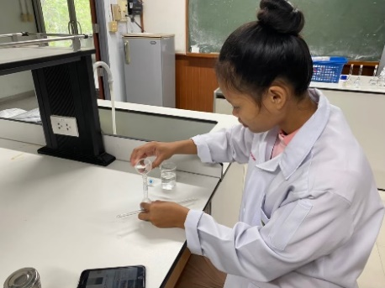
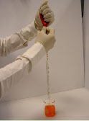

ค.1 การเตรียมสารละลายโฟลิน
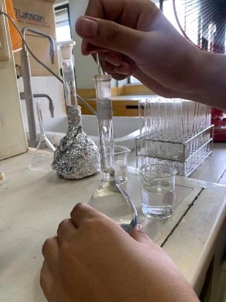
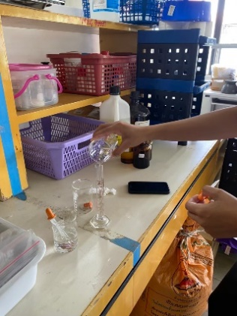

ค.2 การเตรียมสารละลายโซเดียมคาร์บอเนต
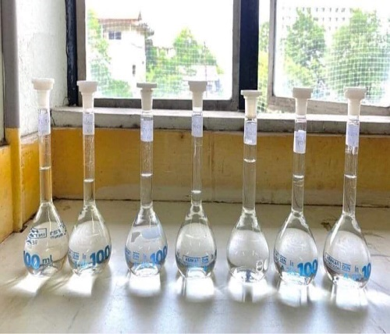
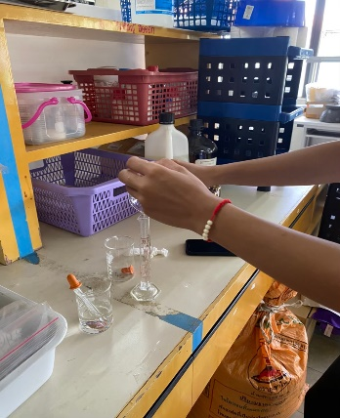

ค.3 การเตรียมสารละลายมาตรฐานกรดแกลลิก

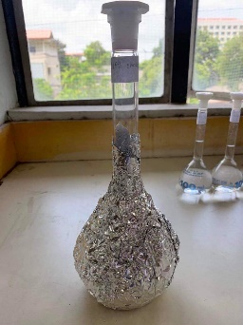
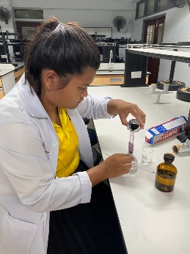

ค.4 การเตรียมสารละลายดีพีพีเอช (DPPH)
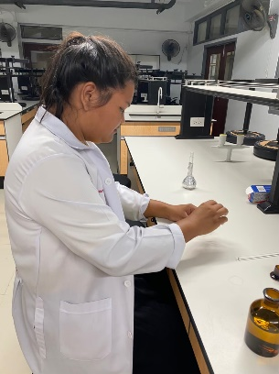
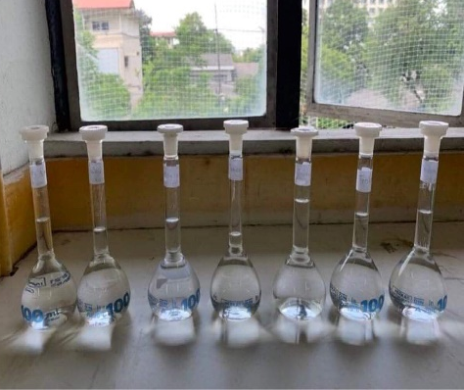

ค.5 การเตรียมสารละลายมาตรฐานกรดแอสคอร์บิก

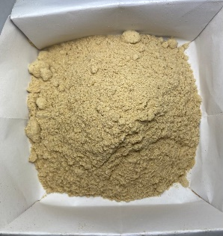
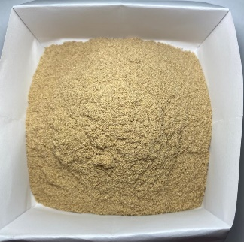
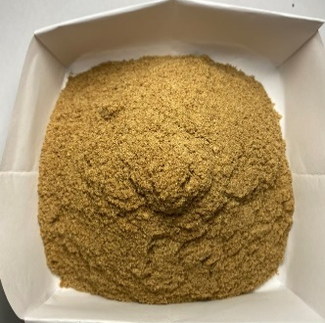

ค.6 ตัวอย่างรำข้าวจากชุมชนสวายจีก สนวนนอกและโคกเมืองตามลำดับ
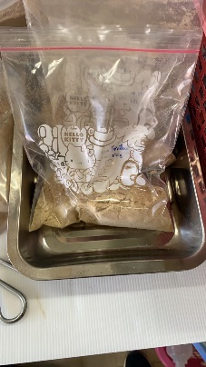
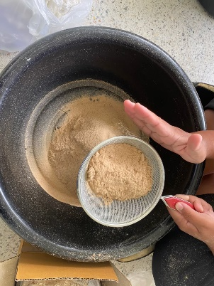

ค.7 ร่อนคัดขนาดของตัวอย่างรำข้าวและเก็บไว้ในถุงซิปล็อค
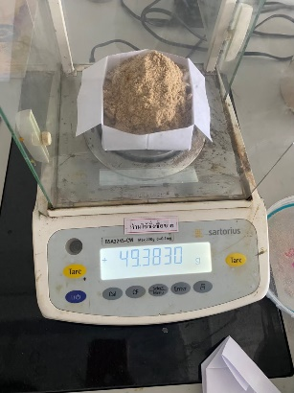
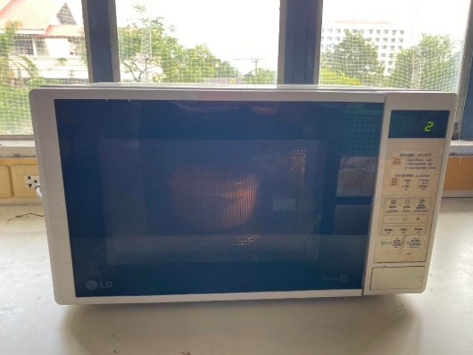

ค.8 ชั่งตัวอย่างรำข้าวอย่างละ 100 กรัม แล้วนำมาคงสภาพรำข้าวด้วยไมโครเวฟ
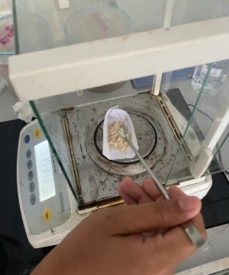
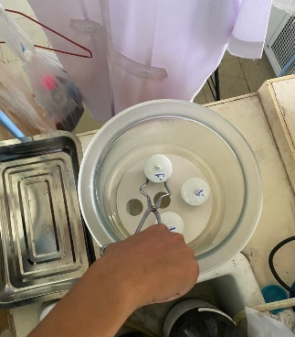
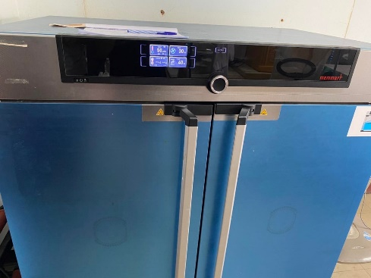

ค.9 การหาความชื้นของตัวอย่างรำข้าว

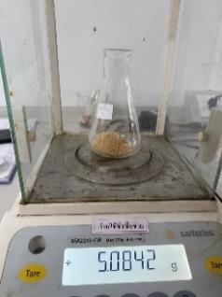
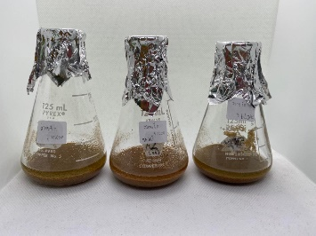

ค.10 ชั่งตัวอย่างรำข้าวและเติมตัวทำละลายเพื่อทำการสกัด
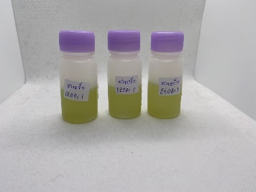
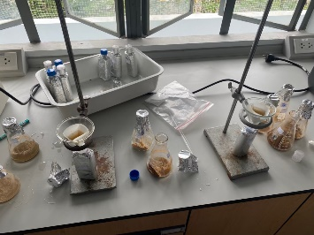
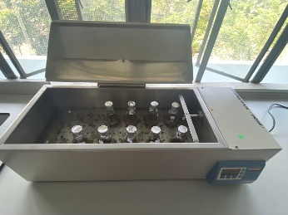
ค.11 ทำการเขย่า และกรองสารสกัดหยาบออกมา

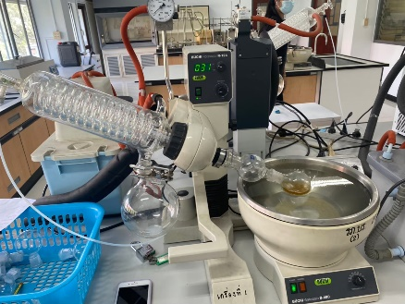

ค.12 ระเหยตัวทำละลายออกจากสารสกัดหยาบ

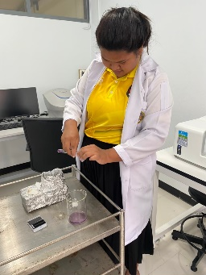
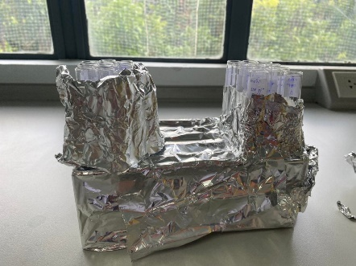

ค.13 เตรียมตัวอย่างก่อนการนำไปตรวจวัด

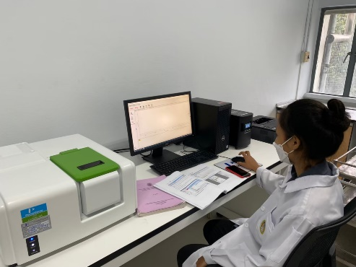
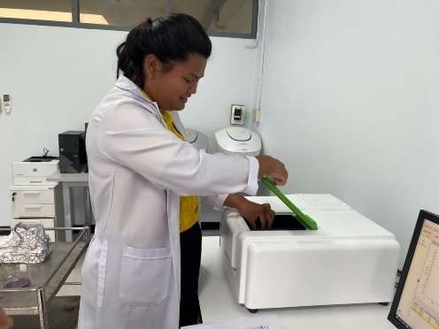
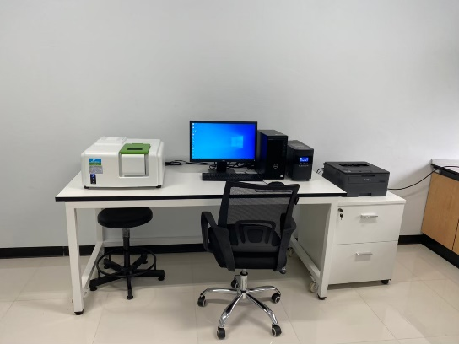

ค.14 ทำการตรวจวัดด้วยเครื่องวิเคราะห์การดูดกลืนแสง
(UV-Vis Spectrophotometer)

